Переладова Татьяна Александровна, учитель начальных классов, Коркинская СОШ СП МАОУ Буньковская СОШ, разработка технологической карты урока, изучение нового материала.

Технологическая карта урока по ОРКСЭ модуль «Основы православной культуры» в 4 классе на тему: «Храм»
Тема |  | Храм
Тип урока: |  | Изучение нового материала
Цель: |  | познакомить учащихся с особенностями православного храма
Задачи: |  | познакомить учащихся с понятиями, с которыми он может встретиться в православном храме;  воспитывать уважительное отношение к православной культуре, ее правилам и нормам;
Формируемые УУД |  | Регулятивные универсальные учебные действия:  - определение и формулирование темы и цели учебной деятельности на уроке  - умение оценивать результат своей деятельности.  Познавательные универсальные учебные действия:  - самостоятельное выделение и формулирование познавательной цели;  - построение речевого высказывания в устной и письменной форме;  - смысловое чтение как осмысление цели;  Коммуникативные универсальные учебные действия  - умение слушать и вступать в диалог; участвовать в коллективном обсуждении проблем;  Личностные универсальные учебные действия  - Умение бережно относиться к материальным и духовным ценностям, посещая православный храм;  - Развитие этических чувств.
Основные понятия |  | Священник, Кадило, Икона, Иконостас, Алтарь, Царские Врата, Канун, Храм.
Ресурсы:  - основные  - дополнительные |  | Учебник «Основы православной культуры» Андрей Кураев. Пособие для учащихся. М. Просвещение, 2012  классная доска, компьютер, мультимедийная презентация, листы ватмана и маркеры для групповой работы, стихи «О храмах».
Организация пространства |  | фронтальная работа, работа в парах, работа в группах
Технология проведения | Деятельность  учеников |  | Деятельность  учителя | Планируемые результаты
Технология проведения |  |  | Деятельность  учителя | УУД
I. Орг. момент.  Цель: настроить учащихся на урок | Учащиеся настраиваются на урок. |  | Здравствуйте, ребята!  Улыбнемся солнышку,  Дадим друг другу руку –  Поднимем настроение  Себе и другу.  Учитель: Я рада видеть вас здоровыми и жизнерадостными.  Учитель: Что вы ждёте от урока?  Ученики делятся пожеланиями с соседом и говорят вслух.  -Узнать что-то новое из жизни православных людей.  -Поработать в парах, группе.  -Отвечать на трудные вопросы, выполнять задания в тетрадях.  Учитель: Желаю нам успешной работы!
II. Формулирование темы урока  Цель:  - активизировать мыслительную деятельность учащихся  - организовать формулирование темы урока учащимися;  - -организовать постановку цели урока учащимися. | Учащиеся слушают колокольный звон, записывают слова на карточках, вывешивают на доску, отвечают на вопросы учителя, формулируют тему урока. |  | Учитель формулирует задание, используя приём «Корзина идей».  Приём «Корзина идей»  -Пожалуйста, внимательно прослушайте то, что сейчас прозвучит (звучит колокольный звон 1 мин.). ( https://ok.ru/video/1252243411423)  -Какие первые ассоциации у вас возникли, запишите словом на листе бумаги и поместите корзину.  Вывод: У многих из вас колокольный звон ассоциируется с храмом. Как вы думаете, какая тема нашего сегодняшнего урока? ХРАМ. | Уметь оформлять свои мысли в устной форме  (коммуникативные УУД);  Уметь определять и формулировать тему урока (Регулятивные УУД).
III. Постановка цели урока  Цель: подвести учащихся к формулированию цели урока | Учащиеся выбирают одно из предложенных высказываний, при ответе выходят к доске и доказывают своё решение учащимся, которые выбрали противоположное высказывание.  Формулируют цель урока.  Дети слушают отца Дмитрия. |  | Учитель организует мини-дебаты, подводит итог этапа.  Чудотворец Иоанн Шанхайский сказал такие слова: «Храмы нужны не Богу – Престол, Которого небо и подножие-земля, а нам они нужны»  - Действительно ли человеку нужны храмы? Какую точку мнения вы поддерживаете? Выберите одно из высказываний и докажите свою точку мнения:  - Я считаю, что человеку нужны храмы ….  - Я считаю, что человеку храмы не нужны…  Вывод: большинство учащихся склоняется к тому, что человеку храмы нужны. А нам с вами нужны знания о православных храмах, чтобы мы познакомились с историческим наследием и культурой русского народа. Как вы считаете, какая наша цель на этом уроке?  -Сегодня на уроке мы постараемся разобраться с некоторыми понятиями, которые встречаются человеку в православном храме: священник, кадило, канун, икона, благословение, иконостас, Царские врата, алтарь.  На уроке, у нас присутствует гость Отец Дмитрий настоятель Кизакской церкви с. Кизак, который расскажет нам о Тобольской епархии, о святынях нашей области. В этом году Тобольской епархии исполняется 400 лет, и церкви Упоровского района входит в состав этой епархии. Давайте посмотрим храмы нашего района.  А сейчас, я немного расскажу вам о 400 летии Тобольской епархии.  Учреждена на Московском Соборе патриархом Филаретом и его царственным сыном Михаилом Фёдоровичем в сентябре 1620 года.  В 1667 году на Большом Московском соборе, в Тобольске была учреждена митрополия, так как епархия росла, став самой обширной епархией в тогдашней Русской Церкви. До второй четверти XVIII века Тобольская епархия, совпадавшая с административными границами Сибирской губернии, включала в себя территорию Урала, Сибири и Дальнего Востока.  После 1917 года епархия подверглась тяжелым гонениям, разделив долю всей Русской Православной Церкви при советской власти. В 1922 году в Тюменской губернии была проведена кампания по изъятию церковных ценностей. В ходе ее было изъято:  - 7 кг 689 г золота;  - 3 кг 622 г «церковных ценностей, усиленных ценными камнями»;  - 4 кг 312 г ценных камней;  - 4 тонны 209 кг серебряной утвари;  - 2610 руб. золотой монеты;  - 136 руб. банковского серебра;  - 223 руб. разменного серебра.  С 1937 года началась кампания массового закрытия храмов, ареста и расстрела духовенства. С 1937 года по 1942 на территории Сибири не осталось ни одного правящего архиерея, поэтому все сибирские епархии прекратили своё существование, но в эти годы в ссылке на территории Красноярского края проживал святитель Лука (Войно-Ясенецкий), единственный архиерей в Сибири, который мог совершать таинства.  В конце Великой Отечественной войны в городах юга области открылось несколько храмов, а территория бывшей Тобольской епархии была включена в состав образованной в 1947 году Омско-Тюменской епархии. До конца 1980-х годов в огромной по своей площади Тюменской области функционировало только 8 церквей.  Тобольская епархия была возрождена решением Архиерейского Собора в январе 1990 года, быстро начав восстановление церковной жизни в своих пределах^{[2]}.  30 мая 2011 года из состава епархии были выделены Ханты-Мансийская епархия в пределах Ханты-Мансийского АО и Салехардская епархия в пределах Ямало-Ненецкого АО, оставив в ведении Тобольской кафедры собственно Тюменскую область.  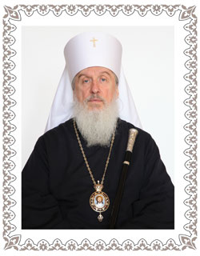  Митрополит Тобольский и Тюменский Димитрий, ректор Тобольской Православной Духовной Семинарии. | Уметь оформлять свои мысли в устной форме, слушать и понимать речь других  (коммуникативные УУД);  Уметь определять и формулировать цель урока (Регулятивные УУД).
  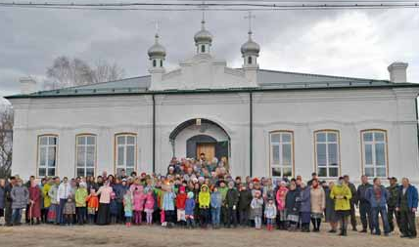  «Храм во имя святых мучениц  Веры, Надежды, Любви и матери  их Софии» с. Емуртла | 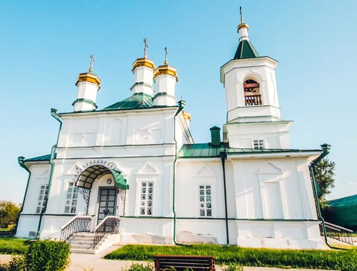  «Храм во имя святителя Николая Чудотворца» с.Кизак
  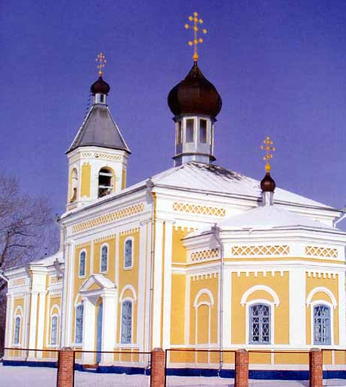  «Храм во имя преподобного Серафима Саровского» с.Суерка | 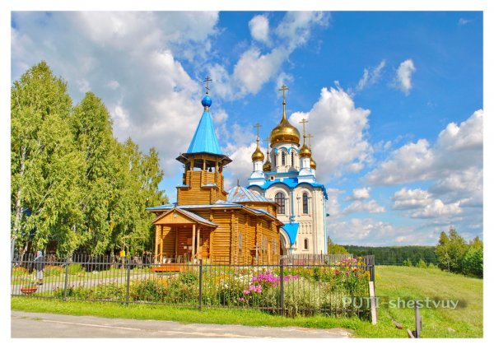  «Храм иконы Божьей Матери Всех скорбящих Радость» с.Упорово
IV. Работа с текстом.  Цель:  дать определения понятиям, которые встретятся в тексте. | Дети читают по цепочке текст в учебнике на с. 48-51 и рассказывают учителю о понятиях: Священник, Кадило, Икона, Иконостас, Алтарь, Царские Врата. |  | -Просмотрим текст и обратим внимание на понятия: священник, кадило, икона, иконостас, Царские врата, алтарь, храм.  Зачитайте определение понятиям, которые даны в тексте.  Учитель заслушивает ответы учащихся и сопровождает их показом слайдов | Уметь оформлять свои мысли в устной форме, слушать и понимать речь других  (Коммуникативные УУД).  Смысловое чтение как осмысление цели;  Уметь находить ответы на вопросы в тексте  (Познавательные УУД).
V. Физминутка. | Учащиеся выполняют предложенные им упражнения. |  | Учитель проводит физминутку. «Храм»
  Храм – это особый дом, посвящённый Богу. | Руки разводят вперёд – в стороны,
  Хорошо, когда идём мы к его порогу! | опускают руки, шагают на месте,
  С высоты на нас глядят лики на иконах | останавливаются, поднимают вверх голову и руки,
  Не спеша, не торопясь, мы кладём поклоны. | делают поклон.
VI. Работа в тетради.  Закрепление изученного. | Ребята работают в тетради, подписывают картинки используя слова подсказки. |  | – сделайте подпись к картинкам  Слова – подсказки: Царские врата, канун, икона, алтарь, свеча, иконостас, кадило, икона, священник.  Давайте проверим свою работу: взаимопроверка с соседом по парте и по эталону.
  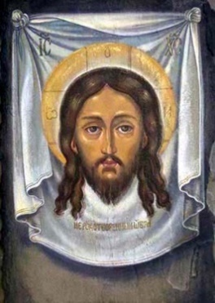 | 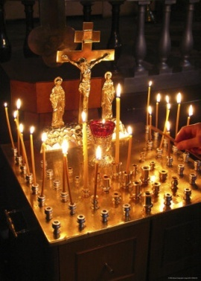 | 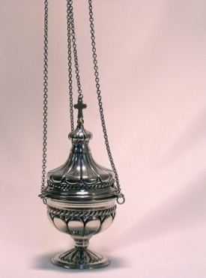 | 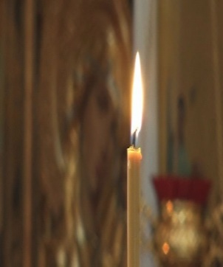
  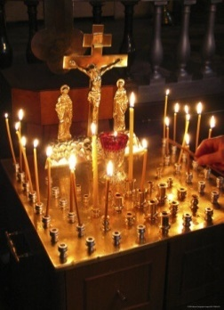 | 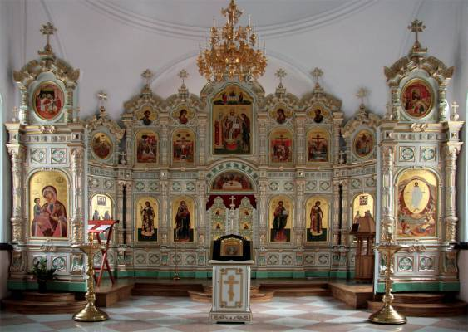 | 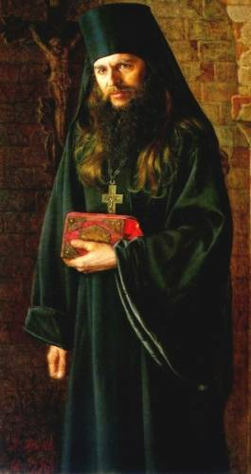 | 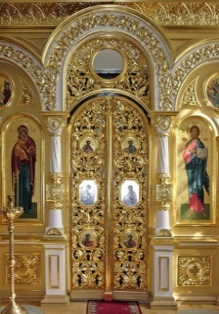
  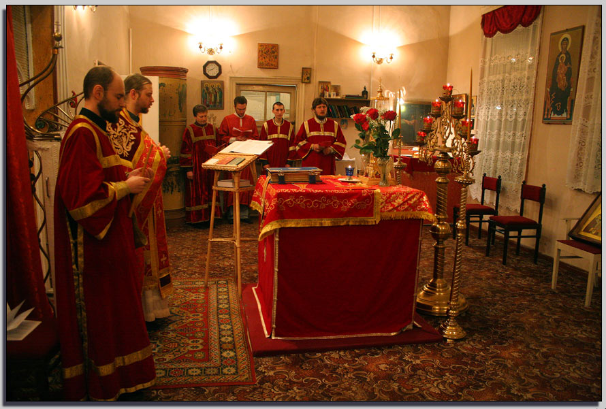
VII. Работа в группе.  Цель:  организовать работу учащихся в группе  решить проблемную ситуацию | Учащиеся делятся на группы, получают листы ватмана и маркеры, записывают свои предложения.  Представление результатов работы в группах.  Отвечают на вопросы учителя. |  | Учитель использует приём работы с учащимися «Водоворот мнений». 10 декабря все люди христианской веры празднуют православный праздник Иконы Божией Матери «Знамение» мы с вами поедем на экскурсию в храм Пресвятой Богородицы «Всех скорбящих радости» в с.Упорово. Храм - (храмъ — «дом») — культовое сооружение, предназначенное для совершения богослужений и религиозных обрядов, это святое место, где нужно вести себя по-особенному.  -Подумайте и запишите, правила поведения в храме.  (Вести себя тихо;  Не разговаривать;  Отключить сотовый телефон;  Не вертеться и не смотреть по сторонам;  Внимательно слушать священника). (дети записывают маркером на ватмане)  Учитель: Сейчас вы услышите стихотворения, которые помогут вывести правила для мальчиков и девочек, посещающих храм:  Подготовленные учащиеся читают стихи по ролям.  Памятка мальчику:  Прежде чем зайти в собор,  Головной сними убор,  Злые мысли отгони:  Не нужны тебе они...  Памятка девочке:  Скромную надень одежду,  В брюках в храм идёт невежда,  Голову платком покрой  И тихонько в храме стой.  Мальчику и девочке.  Учитель:  Учитель: О чём необходимо помнить мальчику, заходя в храм?  Как должны выглядеть девочки, приходящие на службу в церковь?  Как мы заходим в храм?  Как мы стоим во время богослужения?  Как оканчивается божественная литургия?  Вывод урока: хочу подвести итог урока и спросить вас: а, нужны ли людям храмы? | Умение слушать и вступать в диалог; участвовать в коллективном обсуждении проблем  (Коммуникативные УУД)
  Никого не осуждай,  Помощь нищему подай,  Поставь свечку и потом  Осени себя крестом.  Богомыслие храни,  Лень подальше прогони,  Душой с Богом примирись,  И со всеми ты молись. | Богомольцев не толкай,  К чину в храме привыкай.  Не гляди по сторонам —  Неполезно это нам...  Хоть старушка, хоть девица  Не посматривай на лица,  Глазки в землю опусти,  О грехах своих грусти.
  И скажу я от души:  Выйти с храма не спеши,  Стой на службе до конца,  Слушай проповедь отца.  Приложись потом к кресту,  Обещание дай Христу, | Что исправиться намерен,  Слову своему будь верен.  Даром время не губи,  Службу Божию полюби.  Воскресенья подожди,  На молитву приходи.
VIII. Подведение итогов. Рефлексия  Цель:  - организовать рефлексию и самооценку учениками собственной учебной деятельности. | Учащиеся заканчивают понравившееся предложение, оценивают свою деятельность на уроке |  | Учитель организует рефлексию учащихся.  Оцените свою деятельность на уроке. Достигли цели или нет? Всё ли узнали по нашей теме. Интересная ли она была?  В начале урока вы слышали звон колоколов. Колокола являются одною из необходимых принадлежностей православного храма.  Оцените свои знания по нашему уроку колокольчиками, которые лежат на ваших партах.  - золотой колокольчик - если у вас все получилось  - серебряный –надо почитать еще,  - бронзовый- ничего не понял.  Придя домой, ребята, вы расскажите своим родителям о нашем уроке, может они вам, что -то расскажут интересное, а вы поделитесь со своими одноклассниками. | Уметь оформлять свои мысли в устной форме (Коммуникативные УУД).  Способность к самооценке на основе критерия успешности учебной деятельности (Личностные УУД).
   |  | 
IX. Домашнее задание | Учащиеся самостоятельно выбирают по желанию посильное для них задание. |  | Учитель предлагает детям домашнее задание по желанию.  - Создание фотоколлажа «Храмы Упоровского района»  - Нарисуй свой храм, который вы бы хотели построить, если бы были архитектором.  - - прочитать в учебнике на странице 48-51, ответить на вопросы. | Развитие творческих способностей

Используемая литература:
- Википедия.
- А. В. Кураев. Основы православной культуры 4-5 классы; Учебник для общеобразовательных учреждений; Москва «Просвещение» 2012.
- Лекции по курсам «Основы православной культуры» для педагогов общеобразовательных школ Тюменской области и православных гимназий Тобольской митрополии- 2020 г.
- Рабочая тетрадь. 4 класс . Автор-составитель: Комарницкая Елена Брониславовна, 2013г.

- Фотографии храмов Упоровского района.
Интернет ресурсы: - .). ( https://ok.ru/video/1252243411423)

